Miércoles
27
de abril

Sexto de Primaria
Formación Cívica y Ética

Democracia: Una forma de gobierno y de vida

Aprendizaje esperado: comprende los retos y límites de las autoridades en el ejercicio de su poder dentro del marco de un Estado de derecho democrático, basado en la Constitución, las leyes nacionales y los acuerdos internacionales.

Énfasis: analiza las características de la democracia como forma de gobierno y vida.

¿Qué vamos a aprender?

Analizaras los retos y límites de las autoridades en el ejercicio de su poder dentro del marco de un Estado de derecho democrático, basado en la Constitución, las leyes nacionales y los acuerdos internacionales, ejercicio en el cual analizarás las características de la democracia como forma de gobierno y vida. Toma en cuenta que en esta sesión puedes emplear el libro de texto de Formación Cívica y Ética, Sexto Grado, en la página 124

https://libros.conaliteg.gob.mx/20/P6FCA.htm#page/124
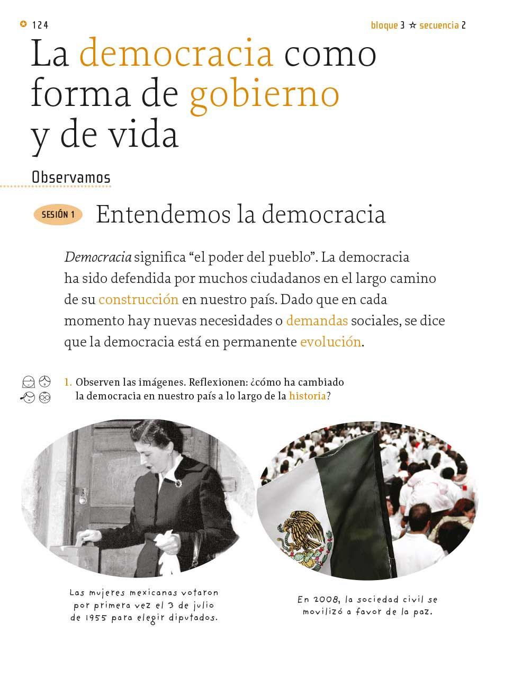

¿Qué hacemos?

Recuerda que es importante respetar y cuidar las normas de convivencia que se establecen y las reglas propias de cada espacio y lugar en el que nos desenvolvemos. Por eso es importante participar en la construcción de esos reglamentos y que se tomen en cuenta a todos los participantes, las excepciones que se deben hacer, y los límites, considerando derechos y responsabilidades.

Como en el reglamento escolar, que justamente analizamos para saber si cada una de las normas eran justas o injustas y qué se debían tomar en cuenta para que, en asamblea, se pudiera dialogar y llegar a acuerdos, al respetar los acuerdos, se respetan también los derechos y libertades de todas y todos.

Otro asunto importante que se ha trabajado en estas sesiones es que se debe tener presente, que, a lo largo de la vida, se pueden enfrentar diversas situaciones injustas, pero precisamente, es en ese momento, que las reglas, normas y leyes cobran importancia, pues se demuestra que, valorarlas y cumplirlas ayuda a garantizar el bienestar de todos.

Considera que analizar estos temas es un ejercicio que va creando consciencia de lo que es vivir en sociedad y ayuda a generar una convivencia sana en todos los lugares y ámbitos de desarrollo.

Actividad 1

Reflexiona sobre el tema de hoy a través de un juego.

Hay 10 líneas que forman una palabra, es una línea por letra. Tú irás mencionando las letras que crees que van en cada línea hasta que descubras la palabra. Se trata de adivinar palabras.

¿Cuál es la primera letra que vas a escoger? Vamos por una vocal. La “A”. Es buena estrategia empezar con una vocal.

_ _ _ _ _ _ a _ _ a

Siguiente letra. Hay una letra que muchas palabras la tienen, una “S” pero en esta palabra no hay “S”.

A ver, otra vocal. Puede ser la “E” Correcto. Le atinaste, hay una “e”.

_ e _ _ _ _ a _ _ a

Otra vocal. La “O” sí hay “O” creo que tu estrategia está funcionando.

_ e _ o _ _ a _ _ a

Otra vocal, la “I” si está.
_ e _ o _ _ a _ i a

Ahora, con las consonantes, tal vez la “R” sí hay esta letra.

_ e _ o _ r a _ i a

A probar con la M

_ e m o _ r a _ i a

¿Ya puedes adivinar la palabra? Falta una pista más, la “C” parece que sí hay, escríbela.

_ e m o c r a c i a

¿Cuál es? “DEMOCRACIA”, es correcto.

D e m o c r a c i a

¿Sabes qué significa esa palabra? Es una palabra muy escuchada, es algo así como la voz del pueblo.

Democracia significa, “El poder del pueblo” y para entender mejor este término observa el siguiente video.

- Video. Qué es la democracia.
https://www.youtube.com/watch?v=bfairja9jsg

Parece ser que la democracia es un largo camino que sigue en construcción en nuestro país y en el mundo entero. La democracia no sólo tiene que ver con el ámbito político, sino también es una forma de vida, por eso está en permanente evolución.

Todos los días se toman decisiones como caminar, correr, detenerse, leer, tirar basura o levantarla, cantar o bailar, entre otras y cada decisión tiene un resultado, de la misma forma también se deben tomar decisiones colectivas y ejercer nuestra libertad de elegir.

A veces pensamos que la democracia sólo se trata de votaciones, pero los cambios se construyen y empiezan por nosotros y nosotras, ejerciendo nuestros derechos, comprometiéndonos y organizándonos en nuestra comunidad.

Invitando a las demás personas para trabajar en conjunto, sólo de esa forma se puede comenzar a ejercer la democracia, por eso es importante que tengas en cuenta que la libertad, la fraternidad y la igualdad son valores esenciales en la democracia.

Observa las siguientes imágenes y expresa con qué valor se relaciona cada una.

Primera imagen.
Las mujeres mexicanas votaron por primera vez el 3 de julio de 1955 para elegir diputados.

¿Qué valor será? ¿Libertad, fraternidad o igualdad? Piensa que es libertad, porque así las mujeres pudieron ejercer ese derecho de elegir libremente a sus representantes por medio del voto, aunque también se refiere a igualdad de acceso a todos los derechos y todas las libertades para todas las personas por igual.

Siguiente.

En 2008 la sociedad civil se movilizó a favor de la paz.

¿Libertad, fraternidad o igualdad?

Esa sin duda es fraternidad, porque se trata de una sociedad civil que tiene los mismos intereses altruistas, además de que busca ese trato de fraternidad, es decir de hermandad. Excelente observación y fíjate que también podrías relacionarla con libertad de expresión. ¡Es muy interesante observar como los derechos no están separados, se relacionan entre sí!

Siguiente.
En 1979, la maestra y feminista Griselda Álvarez, fue electa gobernadora de Colima, fue la primera mujer en ocupar ese cargo.

¿Qué será? ¿Libertad, fraternidad o igualdad? Puede ser igualdad, porque se logró que una mujer ocupara un cargo que antes solamente era ejercido por hombres. Fue un gran avance en el reconocimiento y ejercicio de los derechos de las mujeres y también se puede relacionar con libertad para ejercer la acción política. La igualdad entre hombres y mujeres para ocupar un cargo o trabajar en lo que prefieran ha sido uno de los temas que ya has trabajado en sesiones anteriores.

Siguiente y última.

Frente a fenómenos naturales que afectan a la población, se actúa de manera solidaria, respetuosa y empática.

Se habla de la solidaridad, y es uno de los aspectos que busca la fraternidad, pues como hermanos y hermanas, es deseable que exista ayuda siempre que se necesite.

Te das cuenta entonces de que la democracia, se basa en la idea de que las personas tienen la capacidad para autogobernarnos, es decir, que todas las personas que integran la sociedad puedan ejercer su derecho a debatir e intervenir en asuntos públicos y a realizar acciones como organizarse en asambleas o formar asociaciones para impulsar mejoras.

Además, puedes ver que la democracia está muy ligada con el ejercicio pleno de todos los derechos humanos para todas las personas en igualdad, por eso los derechos humanos no se pueden separar ni se puede decir que uno sea más importante que otro.

En una sociedad democrática todas y todos deben acceder con libertad a todos los derechos y todas las libertades por igual, por ejemplo, también en las casas se pueden hacer asambleas para tomar decisiones y acuerdos de las cosas que tienen que ver con todas y todos quienes ahí viven y que todas las opiniones valgan por igual. Eso también es democracia.
Ahora reflexiona de manera breve sobre el reglamento de la sesión anterior. ¿Recuerdas que había varias recomendaciones para que quedara mejor? Esto es importante consensuarlo entre el grupo, porque de esa forma se está ejerciendo democracia en un grupo. Todos y todas tenemos ideas diferentes y eso puede generar dificultades para llegar a acuerdos, no obstante, generar acuerdos con base en lo que se necesita, ayuda a sumarse a ellos.

Precisamente, esa es una característica de una sociedad democrática, en ella conviven una gran diversidad de intereses, proyectos de vida e ideas políticas. Y justo como lo has podido observar en tu grupo con tus compañeras y compañeros, en México y en otros países; la construcción de la democracia no es fácil.

Si entre dos personas es difícil ponerse de acuerdo, ahora entre una familia, una comunidad, un estado y hasta en un país entero, es bastante complicado. Sin embargo, en una democracia, deben existir caminos para que todas las personas sean tomadas en cuenta, pues lo que unas personas quieren, es tan valioso como lo que desean las demás.

Por ejemplo, en un grupo algunas personas querían reglas para las clases en línea, otras de los espacios de la escuela cuando se esté en posiblidad de regresar, otras en las tareas que se realizan, otras más sobre la convivencia, en fin salían las necesidades e intereses en la escuela, ¿Por dónde empezar? Para eso hay que ver qué es lo que opinan los compañeros y compañeras de 6° grado.

Las participaciones son muy valiosas y ayudan a entender mejor la situación.

Se puede apreciar que hay una gran diversidad de temas que deben ser tratados con un sistema democrático.

Por eso, es difícil llegar a cuerdos, porque no se sabe por dónde empezar, y esto sucede porque cada quien observa necesidades o tiene intereses diferentes, pero cada opinión y cada persona es muy valiosa. ¿Cómo se podría hacer? ¿Cómo crees tú que podría solucionarse?

Cuando se habla de los conflictos, se menciona que es importante escuchar mediante el diálogo, de esta manera, todas y todos pueden participar y expresar su punto de vista.

En una democracia, las personas tienen la opción de expresar con libertad y respeto sus ideas, necesidades e intereses, pero, como es imposible que en algunos temas esten todas y todos de acuerdo, se debe encontrar el modo de hacer lo que decida la mayoría y que ello beneficie a todas las personas. Si hay propuestas, y aunque no todos y todas votaron, se toma una decisión con la mayoría.

Esta es una estrategia muy importante: La votación. Un mecanismo muy efectivo para saber la opinión de las personas que conforman un grupo, comunidad o territorio.
En una votación todo el proceso se desarrolla para tomar una decisión colectiva. Analiza los tipos de resultados.

- Por unanimidad: Cuando todos los votos son por el mismo tema o elemento.
- Por mayoría absoluta: Cuando más del 50% vota por el mismo tema o elemento.
- Por mayoría relativa: Cuando uno de los aspectos no obtiene el 50% pero es el más votado. Esto sucede cuando existen más de dos temas o elementos.

Si no se vota, ¿Hay otra forma de resolver democráticamente los temas? Claro que sí. Esa otra forma se llama consenso, es decir, se llega al acuerdo mediante el diálogo y la negociación, o sea que, en el caso del reglamento de un grupo, podrías organizarte por equipos entre los que tienen temas en común y elegir a algunos compañeros y compañeras que representen al equipo.

Esa es una buena idea, porque cuando sucede eso en un nivel más amplio en nuestra sociedad y país, las personas representantes se encargan de elaborar leyes y tomar decisiones sobre asuntos de interés público.

Por eso el que te elijan como representante de un grupo, es una gran responsabilidad, la gente confía en ti y en que defenderás sus intereses.

Ahora ya sabes que en un sistema democrático hay que reconocer la voluntad de la mayoría, pero también el respeto a los derechos de las minorías, y en especial el respeto a no estar de acuerdo y el acceso a las libertades es fundamental.

Eso se llama disentir, y es que, en una democracia, siempre será posible promover ideas distintas y no sólo lo que dicen algunas personas. Siempre y cuando esas ideas no dañen a otras personas, es decir que no se ejerzan violencias.

El reto de hoy:

Tu reto, es revisar tu libro de texto en la página 124-130. Recuerda que la democracia no solamente es un tipo de gobierno, también es una forma de vida, actuemos con libertad y armonía.

Comenta con tu familia acerca del valor, de los acuerdos y explícales por qué en una democracia es importante participar y ser responsables de asumir y respetar los acuerdos.

Si te es posible, consulta otros libros o materiales para saber más sobre el tema.

¡Buen trabajo!

Gracias por tu esfuerzo.

Para saber más:
Lecturas

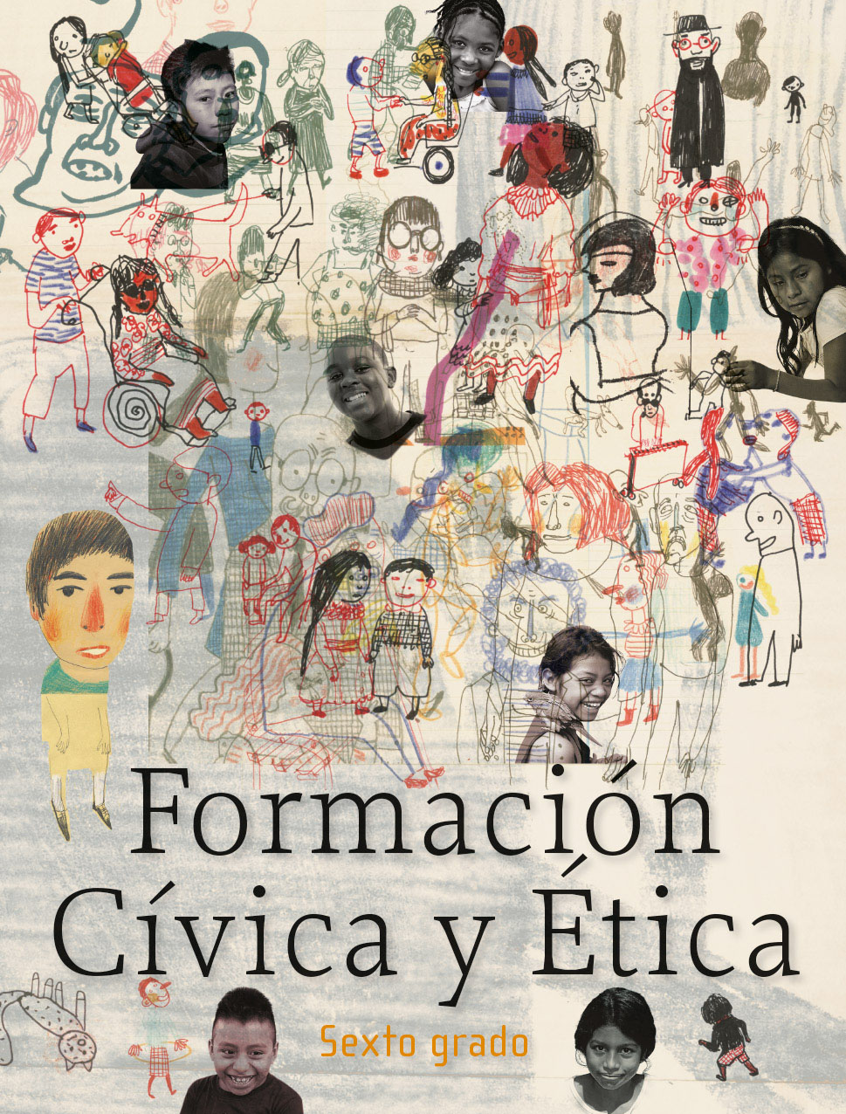
https://libros.conaliteg.gob.mx/20/P6FCA.htm

